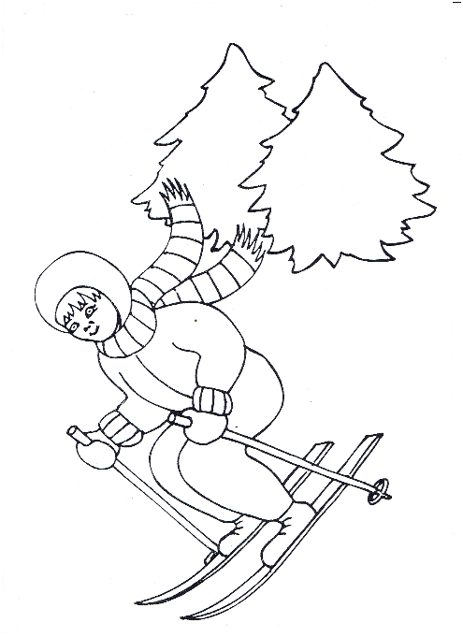
Dodawanie w zakresie 100.
Wykonaj obliczenia. Następnie uporządkuj wyniki od najmniejszego do największego. Wpisz do tabelki litery przyporządkowane poszczególnym wynikom, a powstanie hasło dotyczące bezpiecznych zabaw zimowych.
10 + 10 = ….. (Z) 5 + 5 = ….. (J) 40 + 40 = ….. (C)
5 + 20 = ….. (D) 23 + 37 = …..(A) 45 + 45 = ….. (H)
30 + 20 = ….. (A) 12 + 18 = …..(A) 20 + 45 = ….. (R)
40 + 30 = ….. (T) 25 + 30 = …… (N)40 + 35 = …… (A)
15 + 25 = ….. (N) 11 + 4 = …… (A)

Wyniki
Hasło

